Спецкурс «Microsoft Excel у профільному навчанні»

Тематична атестація з теми «Побудова діаграм»

Завдання 1.
Розв'яжіть задачу про мінімізацію витрат виробництва в короткотерміновому періоді. Припустимо, що обсяги виробництва варіюються в межах від 10 до 20 тис. од. продукції, змінні витрати визначаються за формулою VC = (Q/3000 - 4)³+ 10 (тис. грн), де Q — обсяг виробництва, а значення постійних витрат FC вводить користувач. Вам необхідно за формулою АТС = (VC + FC)/Q розрахувати середні сукупні витрати, побудувати діаграму, що показує залежність середніх сукупних витрат від обсягу виробництва, та визначити за діаграмою обсяг виробництва, за якого величина АТС буде мінімальною.
Хід виконання
- У електронній книзі ТП Розділ 4.xlsх на аркуші ТАТ_1 створіть таблицю за формою, поданою на (рис. 1). Для введення обсягів виробництва скористайтеся прогресією.
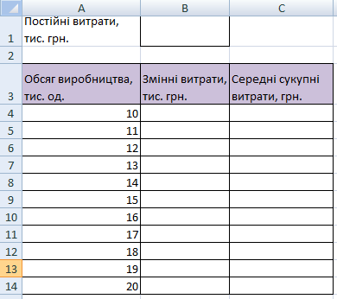 Рис. 1. Шаблон таблиці обсягів виробництва
- Для обчислення змінних витрат VC самостійно введіть у клітинку В4 формулу (див. умову задачі) та скопіюйте її в діапазон В5:В14. Врахуйте, що, коли формула вводиться у клітинку В4, значення обсягу виробництва Q міститься у клітинці А4.
- У клітинку С4 введіть формулу для обчислення середніх сукупних витрат АТС (див. умову задачі) та скопіюйте її в діапазон С4:С14. Значення VC для цієї формули міститиметься у клітинці В4, а значення FC — у клітинці В1. Врахуйте ту обставину, що посилання на клітинку В1 під час копіювання формули не повинно змінюватися, тобто воно має бути абсолютним.
4. Відформатуйте діапазон В4:С14, задавши відображення трьох десяткових розрядів після коми. У результаті таблиця повинна набути такого вигляду, як зображено на рис. 2 (значення середніх сукупних витрат можуть бути іншими залежно від значення постійних витрат).
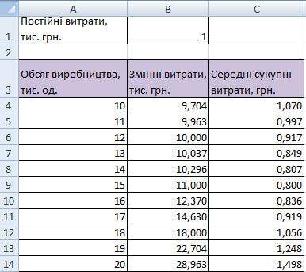 Рис. 2. Таблиця з даними про обсяги виробництва
5. Побудуйте діаграму, що відображатиме залежність середніх сукупних витрат від обсягів виробництва. Для вибору типу діаграми застосуйте алгоритм, блок-схему якого ми розглядали: існує залежність між двома числовими величина ми, і при цьому зображувана величина неперервна — отже, будуємо графік.
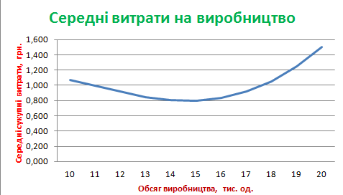 Рис. 3. Діаграма середніх витрат виробництва
6. Визначте за діаграмою обсяг виробництва, за якого мінімізуються середні сукупні витрати. Якщо постійні витрати невеликі (1-5 тис. грн), мінімум досягатиметься за обсягів виробництва приблизно у 15 тис. од.; у разі збільшення постійних витрат величина оптимального обсягу виробництва також зростає.
7. На другому аркуші побудуйте таблицю, яка відображатиме залежність між постійними витратами та обсягом виробництва, що мінімізує середні сукупні витрати. Обсяги постійних витрат уведіть як прогресію від 5 до 50 тис. грн з кроком у 5 тис. грн. Підставляючи ці значення у відповідні клітинки на першому аркуші, визначте оптимальні обсяги виробництва.
8. За результатами, отриманими у попередньому пункті, побудуйте діаграму, яка відображатиме залежність між обсягом постійних витрат та обсягом виробництва, що мінімізує середні сукупні витрати. Тип діаграми доберіть самостійно, керуючись відомою вам блок-схемою.

Завдання 2.
- Доберіть діаграму, найбільш прийнятну для відображення даних, наведених у таблиці. Побудуйте та відформатуйте її, додайте назви і легенду.
Таблиця 4.2. Структура населення м. Щасливого щодо працевлаштування
Категорія населення | Кількість, тис, осіб
Безробітні | 0,5
Пенсіонери | 14
Працівники освіти і медицини | 0,7
Працівники промисловості | 40
Працівники сфери обслуговування | 0,2
Працівники транспорту | 7
Працівники сфери торгівлі | 20
2. Які з наведених на рис. 4 наборів даних можна подати на діаграмах? Підберіть для цих наборів даних відповідні типи діаграм та побудуйте їх.

 | Метелик Махаон
 | Самець | Самка
Розмах крил, см | 5,5 | 6,5
Забарвлення | Жовто-чорне | Біло-чорне
Тривалість життя, днів | 21 | 21

 | Відомості про плавзасоби
 | Катер «Чайка» | Яхта «Ельбрус»
Тоннажність | 250 | 145
Довжина | 30 | 22
ширина | 10 | 9

 | Дані про доходи та витрати
 | Дохід | Витрати
Респондент 1 | 4000 | 5000
Респондент 2 | 3200 | 2800
Респондент 3 | 5500 | 4200

